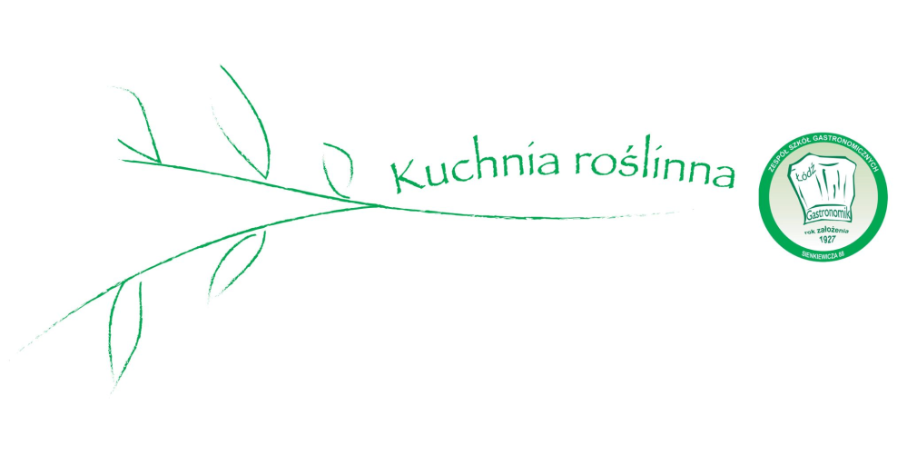
Załącznik nr 1.

…………………………….……….
imię i nazwisko uczestnika

……………………………………..
adres zamieszkania uczestnika

……………………………………..
nazwa i adres szkoły

Oświadczenie uczestnika konkursu
II Ogólnopolskiego Konkursu Gastronomicznego im. Zbigniewa Kopyckiego
„Kuchnia roślinna”

- Oświadczam, że zapoznałem/am się z treścią regulaminu II Ogólnopolskiego Konkursu Gastronomicznego im. Zbigniewa Kopyckiego „Kuchnia roślinna” organizowanego przez Zespół Szkół Gastronomicznych w Łodzi i w pełni akceptuję jego postanowienia.
- Oświadczam również, że wyrażam zgodę na przetwarzanie wszystkich moich danych osobowych zawartych w zgłoszeniu konkursowym, w związku i dla potrzeb niezbędnych dla realizacji II Ogólnopolskiego Konkursu Gastronomicznego im. Zbigniewa Kopyckiego „Kuchnia roślinna”, zgodnie z postanowieniami rozporządzenia Parlamentu Europejskiego i Rady (UE) 2016/679 z 27.04.2016 r. w sprawie ochrony osób fizycznych w związku z przetwarzaniem danych osobowych i w sprawie swobodnego przepływu takich danych oraz uchylenia dyrektywy 95/46/WE (ogólne rozporządzenie o ochronie danych) (Dz. Urz. UE L 119, s. 1) – zwane dalej „RODO” oraz innych przepisów prawa krajowego z zakresu ochrony danych osobowych.
- Oświadczam, że wyrażam zgodę na wykorzystanie mojego wizerunku/wizerunku mojego dziecka na potrzeby II Ogólnopolskiego Konkursu Gastronomicznego im. Zbigniewa Kopyckiego „Kuchnia roślinna”.

…............................................
Miejscowość, data

…...........................................
Czytelny podpis uczestnika

…...........................................
Czytelny podpis rodzica/prawnego opiekuna
niepełnoletniego uczestnika

